Ценность - **Умение дружить.**

Цитата: "Если вы видите, что кто-то не улыбается, отдайте ему…»

**Классный час: «Поделись своей добротой» .**

Цель: Ознакомить с правилами дружбы, показать важность истинных друзей в жизни человека, учить доброжелательности; Формировать нравственные качества учащихся: этические нормы поведения, толерантность, чуткость и отзывчивость; Воспитывать доброе и уважительное отношение к окружающим, к себе и природе;

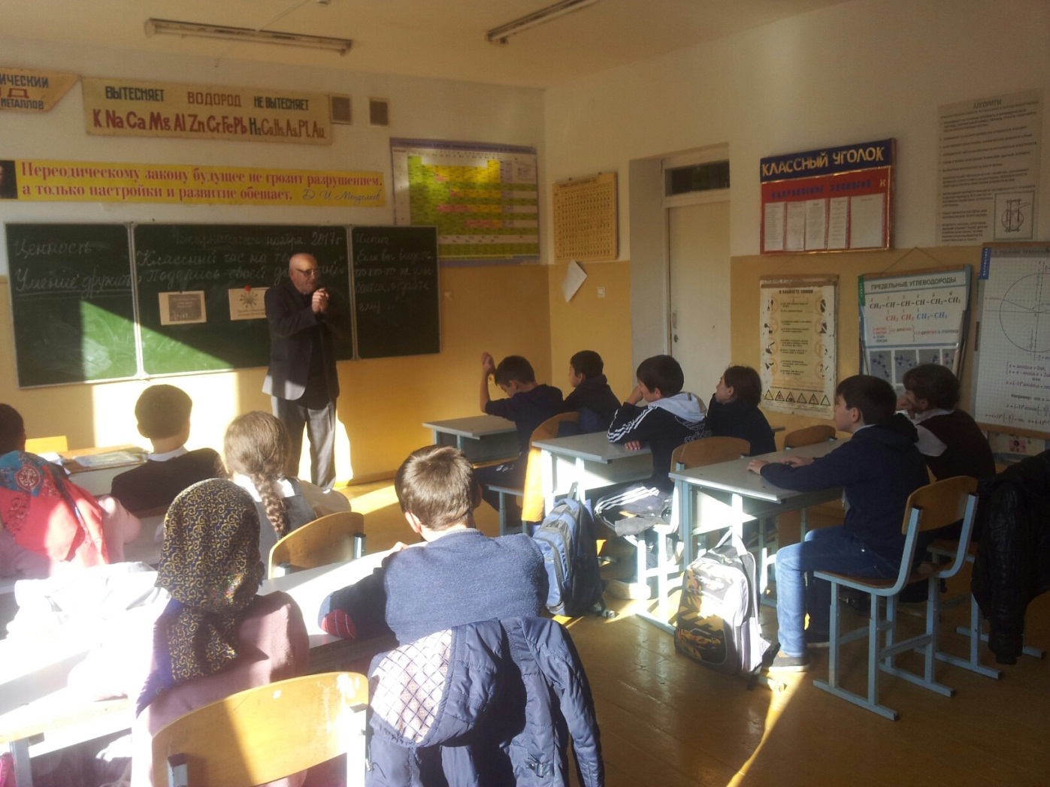

14 ноября 2017г. в 5 классе классный час на тему: «Поделись своей добротой» провел Джамалханов М-С.А. Охват 12 учащихся. 